**Actividad: Usando Estructuras de Iteración para Procesar Información Masiva**

|  |  |  |
| --- | --- | --- |
| **Sigla** | **Nombre Asignatura** | **Tiempo Asignado** |
| **BDY1102** | BASE DE DATOS APLICADA II | 5 h pedagógicas |

**1.** **Instrucciones generales para el/la estudiante**

El docente deberá desarrollar y explicar, durante las horas de clases, los procesos correspondientes a los casos: 1, 3 y 5, para que posteriormente cada estudiante genere las soluciones de los casos restantes del Sistema Informático de la empresa de transportes TRUCK RENTAL,  que están orientados a mejorar y automatizar los distintos procesos de cálculo de la empresa.

**2. Actividad a resolver**

**(LEA ANTES DE COMENZAR LA CONSTRUCCIÓN DE LAS SOLUCIONES)**

* Conéctese a la base de datos como usuario SYS o SYSTEM y ejecute el script 3.4.4_script_de_creación_de_usuario_práctica_P13.sql que crea el usuario BDY1102_P13. Si está utilizando Oracle Cloud, realice este paso como usuario ADMIN.
* Cree una nueva conexión a la base de datos llamada PRACT10_BDY1102 con el usuario creado en el punto anterior.
* Conectado a la base de datos a través de la conexión PRACT13_BDY1102, ejecute el script crea_pobla_tablas_bd_TRUCK_RENTAL.sql para crear y poblar las tablas del Modelo de Datos que se adjunta Anexo. Estas son las tablas que se debe utilizar para construir las soluciones a los requerimientos de información planteados en cada caso.
* En los casos que se especifica que el valor se debe ingresar en forma paramétrica al bloque PL/SQL, significa que se debe definir una VARIABLE BIND.
* En los casos que se especifica que en el bloque PL/SQL se deben documentar todas las sentencias SQL, sentencias PL/SQL y cálculos que se realicen, significa que se deben incorporar comentarios explicativos.
* En los casos que se indique que el informe o proceso debe obtener la información del año anterior, año actual, mes anterior, día siguiente, etc., significa que la sentencia SQL se debe construir usando las FUNCIONES adecuadas para obtener la fecha requerida y NO USANDO FECHAS FIJAS.

**REQUERIMIENTOS A RESOLVER**



**CASO 1**

Anualmente, por ley, se debe reajustar el valor de movilización que se les paga a los empleados de cualquier empresa. El porcentaje de aumento lo define cada empleador, pero no puede ser menor al de años anteriores.

En el caso de TRUCK RENTAL, por acuerdo entre la Gerencia y los empleados, el porcentaje de aumento anual por concepto de movilización corresponde por cada $100.000 del sueldo base de cada empleado, es decir si el salario del empleado es $350.000 el porcentaje de aumento de movilización será de 3%, si el sueldo base del empleado es de $2.750.000 será de 27%, etc. Además, existe un pago adicional para los empleados que viven en comunas más lejanas de Santiago. Este monto adicional de movilización está definido de la siguiente manera:

|  |  |
| --- | --- |
| **COMUNA** | **MOVILIZACION ADICIONAL** |
| María Pinto | $20.000 |
| Curacaví | $25.000 |
| Talagante | $30.000 |
| El Monte | $35.000 |
| Buin | $40.000 |

El gasto que significa este aumento es solventado, hasta ahora, con las utilidades que la empresa obtuvo durante el año. A contar del próximo año, este incremento de movilización será considerado como parte del presupuesto de la empresa, esto significa que estará considerado como un gasto más de la empresa.

Al ser considerado en el presupuesto anual de la empresa, se debe cumplir con una serie de requisitos legales que respalden que efectivamente el dinero presupuestado se gasta, en este caso, en el aumento del monto mensual de movilización. Esto significa que TRUCK RENTAL deberá ajustar sus procesos internos para cumplir con lo siguiente:

* La información que se entregue respecto del costo que significa para la empresa el aumento de la movilización debe ser contablemente comprobable.
* La información no puede ser generada ni manipulada manualmente.
* Deben existir dos formas de obtener esta información.
  + Un proceso que automáticamente efectúe el cálculo del nuevo valor de movilización.
  + Un informe que permita obtener online los nuevos valores de movilización que se les pagará a los empleados.
* La información obtenida por el proceso se debe adjuntar como información para justificar ese gasto en el presupuestado anual de la empresa.

De acuerdo a esto, la nueva aplicación que apoyará la gestión del negocio debe considerar un proceso automático que permita realizar con anticipación la simulación del reajuste por concepto de movilización que permita al área de finanzas poder saber con anticipación el gasto que TRUCK RENTAL debe considerar para el pago de movilización mensual que se le debe pagar a cada empleado.

Por ahora, este proceso de simulación se deberá implementar a través de un bloque PL/SQL Anónimo considerado los siguientes requerimientos técnicos en términos de diseño:

* La información que se requiere es la que se muestra en el ejemplo y deberá quedar almacenada en la tabla PROY_MOVILIZACION, en el mismo formato que se muestra y ordenada en forma ascendente por identificación del empleado.
* Uso de variables BIND para definir:
  + Año de proceso
  + Comunas a las que se les paga movilización adicional
  + Valor de movilización adicional para las comunas indicadas.
* Se deberá TRUNCAR la tabla PROY_MOVILIZACION en tiempo de ejecución. Esto permitirá poder ejecutar el bloque PL/SQL todas las veces que se requiera.
* El porcentaje y valor de movilización normal se DEBERÁN obtener en sentencias PL/SQL, NO en la(s) sentencia(s) SELECT del Bloque PL/SQL.
* Para asignar el valor de movilización adicional, según la comuna en la que vive el empleado, DEBERÁ usar Estructuras de Control Condicional.
* Se deben procesar TODOS los empleados. Para esto, deberá usar la Estructura de Control de Iteración que Ud. desee.
* En el bloque PL/SQL se DEBERAN documentar todas las sentencias SQL, sentencias PL/SQL y cálculos que se realicen.

Al finalizar la ejecución del bloque PL/SQL Anónimo, la tabla PROY_MOVILIZACION debería contener la información que se muestra en el ejemplo.

**En su resultado, la columna ANNO_PROCESO será diferente ya que dependerá del año en que se ejecute el bloque PL/SQL Anónimo. En este caso, el bloque se ejecutó en el año 2020.**

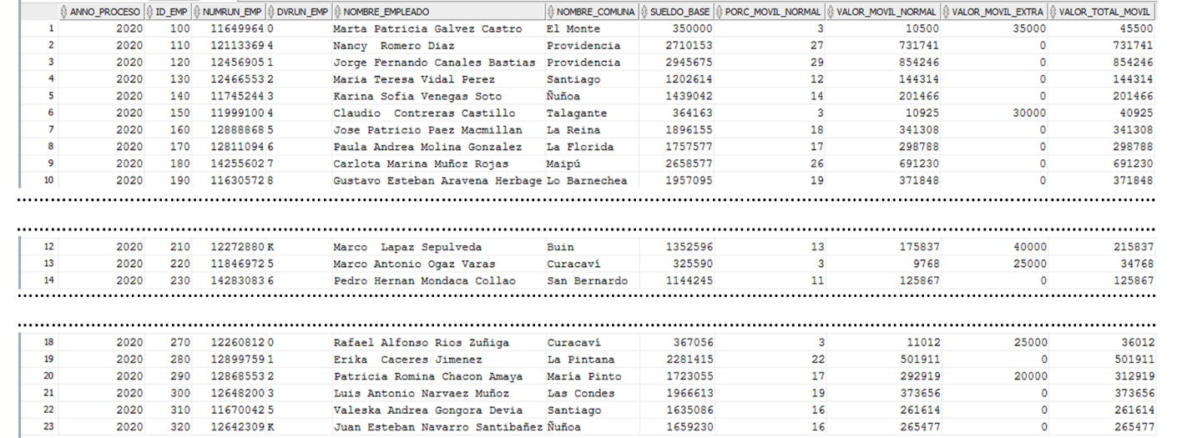

**CASO 2**

En la actualidad, para conectarse a cualquier aplicación informática desarrollada para TRUCK RENTAL, los empleados utilizan un usuario genérico definido según el área en la que se desempeñen dentro de la empresa. Así, por ejemplo, los empleados del área finanzas utilizan el usuario trfinanzas, los empleados encargados de los arriendos de camiones utilizan el usuario trarriendos, los del área administrativa utilizan el usuario tradministracion, etc.

Si bien, el profesionalismo y responsabilidad son características que destacan a los empleados de TRUCK RENTAL, desde la perspectiva de los estándares mínimos de seguridad que las aplicaciones deben cumplir, esta forma de trabajar debe ser modificada para garantizar lo siguiente:

* Tener un control de las acciones que cada usuario efectúa en las tablas de la Base de Datos
* Poder efectuar auditorías cuando los datos son manipulados intencionalmente en beneficio de algún empleado o cliente.
* Que cada empleado se pueda conectar a las aplicaciones sólo con el usuario que se le asigne y así evitar suplantación de identidad.

De acuerdo a esto, uno de los requerimientos que el rediseño de las aplicaciones de TRUCK RENTAL debe considerar es la construcción de un módulo de seguridad que permita poder generar y controlar los usuarios y claves considerando las siguientes normas:

* El nombre de usuario se generará en forma automática y se le enviará al correo del empleado.
* La clave será modificada cada tres meses en forma automática y se le enviará al correo del empleado
* Nombre de Usuario será la unión de:
  + La primera letra de su estado civil en minúscula
  + Las tres primeras letras del primer nombre del empleado
  + El largo de su primer nombre
  + Un ASTERISCO
  + El último dígito de su sueldo base
  + El dígito verificador del run del empleado
  + Los años que lleva trabajando en la empresa.
  + Si el empleado lleva menos de 10 años trabajando en TRUCK RENTAL, se agrega además una X.
* Clave del Usuario será la unión de:
  + El tercer dígito del run del empleado
  + El año de nacimiento del empleado aumentado en dos
  + Los tres últimos dígitos del sueldo base disminuido en uno
  + Dos letras de su apellido paterno, en minúscula, de acuerdo a lo siguiente:
    - Si es casado o con acuerdo de unión de civil, las dos primeras letras.
    - Si es divorciado o soltero, la primera y última letra.
    - Si es viudo, la antepenúltima y penúltima letra.
    - Si es separado las dos últimas letras
* La identificación del empleado.
  + El mes y año de la base de datos (en formato numérico).

Para esto, deberá construir un proceso automático, el que será incorporado al módulo de seguridad. En esta fase, el proceso deberá ser simulado a través de un bloque PL/SQL Anónimo considerado los siguientes requerimientos técnicos en términos de diseño:

* La información que se requiere es la que se muestra en el ejemplo y deberá quedar almacenada en la tabla USUARIO_CLAVE, en el mismo formato que se muestra y ordenada en forma ascendente por identificación del empleado.
* Se deberá TRUNCAR la tabla USUARIO_CLAVE al comienzo del bloque PL/SQL. Esto permitirá poder ejecutar el bloque todas las veces que se requiera.
* El NOMBRE DE USUARIO y CLAVE se DEBERÁN generar en sentencias PL/SQL, NO en la(s) sentencia(s) SELECT del bloque. Esto significa que, en cuando corresponda, DEBERÁ usar Estructura de Control Condicional para poder asignar valores como, por ejemplo, para la clave que se deberán obtener las dos letras en minúsculas del apellido del empleado de acuerdo a su estado civil.
* Se deben procesar TODOS los empleados. Para esto, deberá usar la Estructura de Control de Iteración que Ud. desee.
* En el bloque PL/SQL se DEBERAN documentar todas las sentencias SQL y sentencias PL/SQL.

Después de ejecutar el bloque PL/SQL, la tabla USUARIO_CLAVE debería tener la información que se muestra en el ejemplo.

**En su resultado, los seis últimos dígitos de la columna CLAVE serán diferentes ya que dependerá del mes y año en que se ejecute el bloque PL/SQL Anónimo. En este caso, el bloque PL/SQL se ejecutó en diciembre del año 2020.**

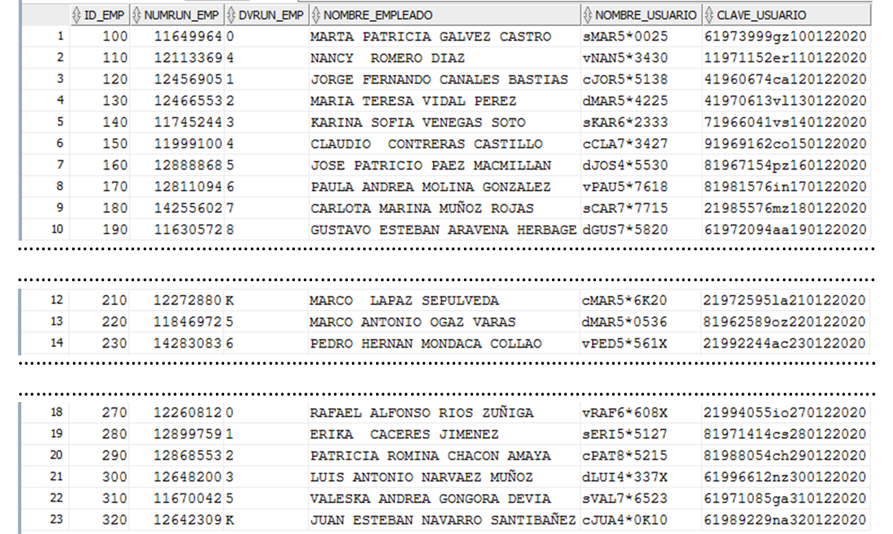

**CASO 3**

En el mes de enero de cada año, la Gerencia de TRUCK RENTAL define los precios de lista del arriendo por día y garantía por día que se cobrarán por cada camión. Los factores que se consideran para tomar la decisión de reajustar o rebajar estos valores son: año de fabricación del camión, modelo del camión, tipo de camión, capacidad, valores referenciales de las otras empresas del rubro y demanda por arriendo que tuvo el camión durante el año anterior

Esta política, definida desde la creación de TRUCK RENTAL, es una de las razones por las cuales la empresa se proyecta como líder en el país y su objetivo asociado es beneficiar a los clientes con el cobro de precios justos que se ajusten a la realidad económica del país.

Desde esta perspectiva, la decisión de rebajar los valores por cobro de arriendo y garantía está basada en las veces (cuántas) que el camión se arrendó en el año anterior. Para ello, el área de arriendos, todos lo meses, debe generar un informe detallado por cada camión que se arrendó en ese mes. Así, en el mes de enero de se realiza un catastro de toda esta información y a partir de ello, si el camión se arrendó menos de cuatro veces en el año, entonces el valor del arriendo por día y el valor de la garantía de ese camión se rebaja en un 22,5%

En la búsqueda de poder efectuar una gestión eficiente en todas las áreas de negocio de TRUCK RENTAL, es que se hace imprescindible que la generación de información de arriendo anual de camiones y la rebaja de tarifas por arriendo y garantía ya no se realice manualmente, sino que sea un proceso automático que garantice:

* La eficiente y eficaz de la información
* Contar con información oportuna y confiable
* Evitar la manipulación manual de los datos

Para esto, se deberá construir un proceso que automáticamente realice lo siguiente:

* Genere la información de los arriendos anuales de camiones.
* Rebaje el el valor del arriendo por día y la garantía por día en un 22,5% de los camiones que fueron arrendados menos de cuatro veces en el año.

En esta fase de prueba, el proceso se deberá simular a través de un bloque PL/SQL Anónimo y para su construcción deberá considerar los siguientes requerimientos técnicos:

* La información que se requiere es la que se muestra en el ejemplo y deberá quedar almacenada en HIST_ARRIENDO_ANUAL_CAMION, en el mismo formato que se muestra y ordenada en forma ascendente por identificación del camión. La columna ANNO_PROCESO almacena el año en que se ejecutó el proceso (en este caso el bloque PL/SQL) y se debe obtener en forma paramétrica.
* Se deberán procesar TODOS los camiones (se hayan o no arrendados durante el año a procesar). Para esto, deberá usar la Estructura de Control de Iteración que Ud. desee.
* El proceso se ejecutará el primer día hábil de enero. Por lo tanto, se deberán considerar todos los arriendos que se efectuaron durante el año el anterior para el camión a procesar. Esto significa que, por ejemplo, si el proceso se ejecuta en enero del 2020, los arriendos a considerar para ese camión son todos los efectuados durante el año 2019, si el proceso se ejecuta en enero del 2021 entonces debe considerar todos los arriendos para ese camión efectuados durante el año 2020, etc. Es decir, el proceso debe obtener la información en forma paramétrica usando la función de fecha adecuada.
* El porcentaje de rebaja se deberá ingresar en forma paramétrica al bloque PL/SQL.
* El proceso también deberá rebajar el valor del arriendo por día y la garantía por día en un 22,5% si el camión se arrendó menos de cuatro veces en el año. Los valores se deben actualizar en la tabla CAMION.

Después de haber ejecutar el bloque PL/SQL las tablas HIST_ARRIENDO_ANUAL_CAMION y CAMION deberían tener la información que se muestra en el ejemplo.

**En su resultado, el valor de la columna ANNO_PROCESO será diferente ya que depende del año en que se ejecute el bloque PL/SQL Anónimo. En este caso, el bloque se ejecutó el año 2020:**

**\* NOTA: como el bloque PL/SQL actualiza datos, antes de cada ejecución deberá volver a crear a las tablas para poder tener los valores originales en la tabla CAMION.**

**TABLA HIST_ARRIENDO_ANUAL_CAMION**

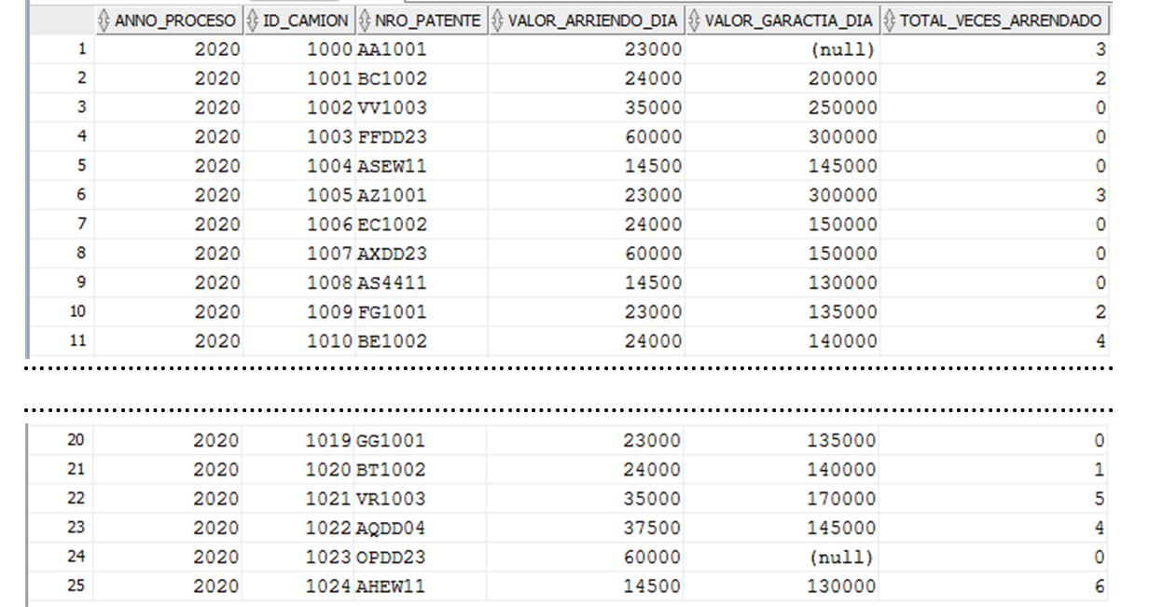

**TABLA CAMION**

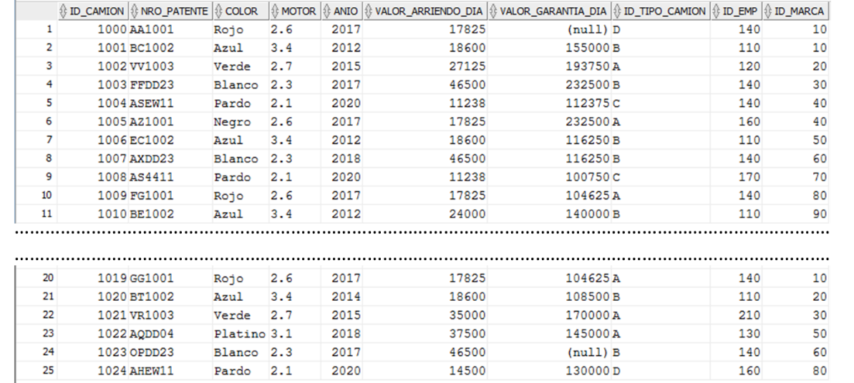

**CASO 4**

De acuerdo con el Convenio Colectivo establecido entre los empleados y TRUCK RENTAL, el 30% de las ganancias obtenidas durante el año se deben distribuir entre todos los empleados de la empresa. Esto se refleja en el pago de un bono especial como parte de las remuneraciones de diciembre.

Hasta ahora, este bono por ser anual no es imponible y tampoco está considera como un gasto dentro del presupuesto de TRUCK RENTAL ya que se solventa con las utilidades que se obtuvieron durante el año. La información de estos pagos se genera y maneja “informalmente” en planillas Excel las que deben ser firmadas por el jefe del área de finanzas de la empresa y el empleado.

Sin embargo, para beneficiar a los empleados, la gerencia de TRUCK RENTAL ha decido que a contar de este año el bono especial por utilidades será un haber más en la remuneración del mes de diciembre de los empleados. Esta decisión implica que:

* Debe ser imponible.
* Debe ser considerada como como parte de los gastos del presupuesto anual de TRUCK RENTAL.
* Debe ser considerada en el proceso de cálculo de remuneraciones.

Esto significará entonces que el área de finanzas de la clínica tendrá que definir un procedimiento formal para gestionar la información del pago anual de esta nueva bonificación. Adicionalmente, esta gestión deberá estar apoyada por un proceso automático que genere la información correspondiente al pago de esta bonificación. Este proceso se ejecutará 15 minutos antes del proceso de cálculo de remuneraciones del mes de diciembre (que se ejecuta el último día hábil) y la información que genere será contrastada con el proceso de cálculo de remuneraciones como chequeo de control.

En esta fase de pruebas, el proceso automático que generará la información del pago de esta bonificación por utilidades deberá ser implementada a través de un bloque PL/SQL Anónimo. Para su construcción deberá considerar lo siguiente:

* El 30% del monto de las utilidades del año se distribuyen de la siguiente manera:

|  |  |  |
| --- | --- | --- |
| **Tramos Sueldo Base** | | **Porcentaje Bonificación** |
| $ 320.000 | $ 600,000 | 35% entre todos los empleados que pertenecen a este tramo |
| $ 600.001 | $1.300.000 | 25% entre todos los empleados que pertenecen a este tramo |
| $1.300.001 | $1.800.000 | 20% entre todos los empleados que pertenecen a este tramo |
| $1.800.001 | $2.200.000 | 15% entre todos los empleados que pertenecen a este tramo |
| $2.200.001 | Y MAS | 5% entre todos los empleados que pertenecen a este tramo |

* El monto mensual de las utilidades que tuvo la empresa es variable, por lo tanto, deberá ser ingresado en forma paramétrica al bloque PL/SQL. Para realizar las pruebas del proceso, simule que las ganancias del año fueron de $200.000.000.
* El porcentaje de las utilidades que se debe distribuir (30%), deberá ser ingresado en forma paramétrica al bloque PL/SQL.
* Los tramos de sueldos, indicados en la tabla anterior, deberán ser ingresados en forma paramétrica al bloque PL/SQL.
* Los porcentajes de bonificación por tramo deberán ser ingresados en forma paramétrica al bloque PL/SQL.
* El monto de la bonificación se deberá calcular en sentencias PL/SQL, NO en la(s) sentencia(s) SELECT del bloque. Esto significa que, en cuando corresponda, DEBERÁ usar Estructura de Control Condicional para obtener este valor.
* La información que se requiere es la que se muestra en el ejemplo y deberá quedar almacenada en en la tabla BONIF_POR_UTILIDAD, en el mismo formato que se muestra y ordenada en forma ascendente por identificación del empleado. La columna ANNO_PROCESO almacenará el año en que se ejecutó el proceso (en este caso el bloque PL/SQL) y se deberá obtener en forma paramétrica.
* Se deberán procesar TODOS los empleados. Para esto, deberá usar la Estructura de Control de Iteración que Ud. desee.
* Se deberá TRUNCAR la tabla BONIF_POR_UTILIDAD en tiempo de ejecución. Esto permitirá poder ejecutar el bloque PL/SQL todas las veces que se requiera.
* En el bloque PL/SQL se DEBERAN documentar todas las sentencias SQL, sentencias PL/SQL y cálculos que se realicen.

Después de haber ejecutar el bloque PL/SQL la tabla BONIF_POR_UTILIDAD debería tener la información que se muestra en el ejemplo.

**En su resultado, la columna ANNO_PROCESO será diferente ya que dependerá del año en que se ejecute el bloque PL/SQL Anónimo. En este caso, el bloque se ejecutó en el año 2020.**

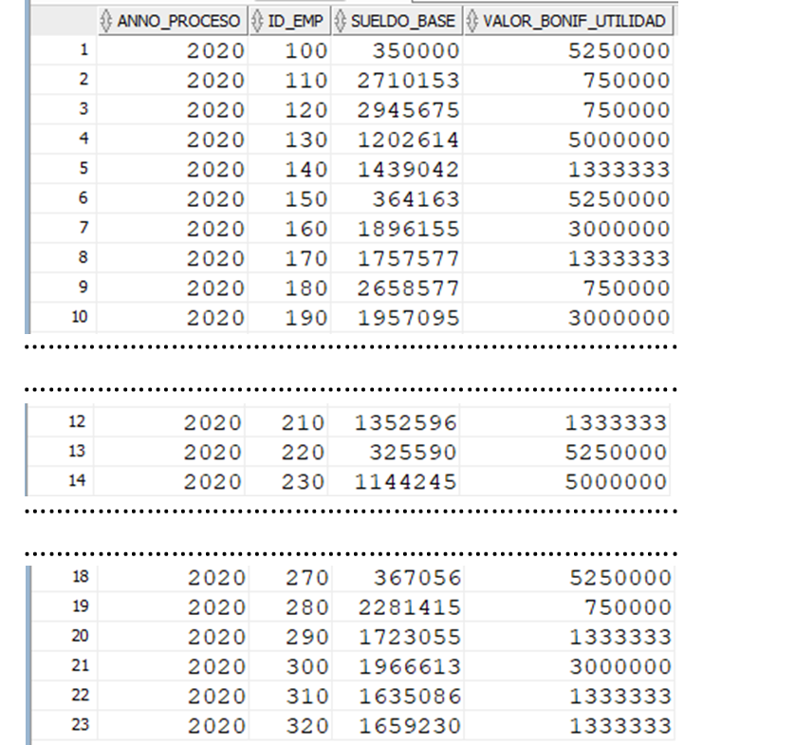

**CASO 5**

En Chile, las empresas y personas deben pagar impuestos por las rentas (dinero) que obtienen por sus actividades que provienen de dos fuentes:

* Derivadas del capital (venta de productos y/o servicios). El impuesto a las rentas del capital se denomina impuesto de primera categoría.
* Derivadas del trabajo (salario mensual por cumplir funciones o asesorías). Este impuesto se denomina impuesto de segunda categoría.

Están obligados a declarar todos los ciudadanos que, durante el año, han obtenido ingresos por un monto superior a los $7.833.186 (13,5 Unidades Tributarias Anuales, UTA); o aquellos que hayan percibido rentas de más de un empleador, más de una pensión o rentas de un empleador y una pensión, entre otros casos; o quienes trabajaron a honorarios y quieren optar a la cobertura parcial para sus cotizaciones previsionales.

A pesar de no estar obligados, quienes quieren acceder a algún beneficio o crédito tributario, por ejemplo, la Rebaja de Intereses por Dividendos Hipotecarios, también pueden declarar renta. En el caso de las empresas, todas tienen que presentar su declaración.

En el caso de las personas, toda la información de sus ingresos es proporcionada al SII por sus agentes retenedores o informantes, ya sean empresas, bancos, AFP u otras instituciones, quienes deben informar: rentas de honorarios, sueldos, inversiones, intereses por créditos hipotecarios, retiros de utilidades o dividendos, Ahorro Previsional Voluntario, créditos asociados a las rentas, créditos educacionales, retenciones de honorarios, entre otros.

En el caso de las empresas, la información de las rentas pagadas durante el año a sus empleados se debe proporcionar de tres maneras:

* A través de un archivo (obligatorio) que se debe ajustar al formato definido por el SII y que debe contener, por cada empleado, los valores mensuales de: sueldo bruto, cotización previsional, renta imponible afecta a impuesto único y el impuesto único retenido. Este archivo se debe enviar al SII la primera semana de marzo.
* A través de un archivo (opcional) resumen que se debe ajustar al formato definido por el SII y que debe contener los valores totalizados (anuales) por cada empleado de: sueldo base, haberes que, de acuerdo a definiciones de cada empresa, son parte del cálculo de sueldo bruto y renta imponible afecta a impuesto. Las empresas que opten por enviar este informe a SII lo deben hacer en la primera semana de marzo.
* A través de un informe (obligatorio) que debe estar disponible para que el empleado lo pueda consultar o imprimir en el caso de que lo necesite para su declaración de renta. Este informe también debe entregar los valores mensuales informados en el archivo que se envía al SII.

Si bien TRUCK RENTAL cumple con la información obligatoria que se debe enviar al SII, el archivo resumen lo genera el área de administración en forma manual sólo cuando las declaraciones de rentas de los empleados han sido observadas por el SII. Sin embargo, a contar del próximo año, por estándares de seguridad y calidad que TRUCK RENTAL desea lograr como empresa, esta información se enviará al SII junto al archivo obligatorio la primera semana de marzo.

De acuerdo con esto, el proceso que genera el archivo con información detallada de las remuneraciones afectas a impuesto, deberá ser rediseñado para que además considere generar esta información resumen, evitando así que no se envíe a tiempo, que sea errónea o manipulada. Esto además irá en beneficio de la gestión que realiza el área de administración de TRUCK RENTAL, ya que podrá centrar su trabajo en la operatividad y el funcionamiento óptimo de la empresa y no en tareas rutinarias que pueden ser automatizadas.

Para implementar esta solución, por ahora, se deberá construir un bloque PL/SQL Anónimo considerando: debe considerar:

* **Especificaciones para la implementación de la solución**
  + La información que se requiere es la que se muestra en el ejemplo y deberá quedar almacenada en INFO_SII, en el mismo formato que se muestra y ordenada en forma ascendente por identificación del empleado. La columna ANNO_TRIBUTARIO almacena el año en que se ejecutó el proceso (en este caso el bloque PL/SQL) y se debe obtener en forma paramétrica, es decir usando funciones.
* Se deberá TRUNCAR la tabla INFO_SII en tiempo de ejecución. Esto permitirá poder ejecutar el bloque PL/SQL todas las veces que se requiera
* Se deben procesar TODOS los empleados. Para esto, deberá usar la Estructura de Control de Iteración que Ud. desee.
* TODOS los cálculos se deberán realizar en sentencias PL/SQL, NO en la(s) sentencia(s) SELECT del bloque.
* Los valores anuales se relacionan directamente con la cantidad de meses que el empleado trabajó durante el año.
* La cantidad de meses trabajados corresponderán a los meses que el empleado trabajó el año anterior al que se ejecute el proceso. Por ejemplo, si el proceso se ejecuta el año 2021 (año tributario) entonces corresponden a la cantidad de meses que el empleado trabajó el año 2020 (desde el 01 de enero al 31 de diciembre), si el proceso se ejecuta el año 2022 (año tributario) entonces corresponden a la cantidad de meses que el empleado trabajó el año 2021 (desde el 01 de enero al 31 de diciembre), etc. Es decir, siempre se deberá obtener la cantidad de meses trabajados en forma paramétrica usando funciones de fecha.
* La cantidad de años trabajados corresponderá a los años que el empleado lleva trabajando hasta el año anterior al que se ejecute el proceso. Por ejemplo, si el proceso se ejecuta el año 2021 (año tributario) entonces corresponden a la cantidad de años que el empleado lleva trabajando hasta diciembre del año 2020, si el proceso se ejecuta el año 2022 (año tributario) entonces corresponden a la cantidad de años que el empleado lleva trabajando hasta diciembre del año 2021, etc. Es decir, siempre se deberá obtener la cantidad de años trabajados en forma paramétrica usando funciones de fecha.
* Para calcular el bono por arriendos, se deberán considerar los arriendos de camiones realizados el año anterior a que se ejecute el proceso (en este caso el bloque PL/SQL).
* Los siguientes valores deberán ser ingresados en forma paramétrica al bloque PL/SQL:
  + Porcentajes de colación
  + Comunas por las que corresponde se pague un monto adicional de movilización
  + Porcentajes de movilización (normal y adicionales)
  + Porcentaje de bono por arriendo
  + Porcentaje de bono por bienestar
* En el bloque PL/SQL se DEBERAN documentar todas las sentencias SQL, sentencias PL/SQL y cálculos que se realicen.
* **Cálculos de valores mensuales:**
  + Bono por años trabajados: corresponde a un porcentaje del sueldo base del empleado según los años trabajados en la empresa y que se encuentran definidos en la tabla TRAMO_ANTIGUEDAD. Esta tabla almacena los valores que TRUCK RENTAL define para cada año. Por lo tanto, el porcentaje a obtener debe corresponder al año que se procesará.
  + Bono por arriendo de camiones: a los encargados de arriendo de camiones se les paga una comisión mensual por cada vehículo que arrienden en el mes. Este bono corresponde a un 5% del sueldo base por cada camión que arrendó. Esto significa, por ejemplo, que, si el empleado en el mes arrendó 3 camiones, entonces su bono sería 15% de su sueldo base (5%*3 camiones arrendados).
  + Bono por bienestar: a los empleados que no son encargados de arriendo de camiones, se les paga un bono especial de bienestar que corresponde al 12% del sueldo bruto.
  + Movilización: 12% del sueldo base del empleado. Además, existe un pago adicional para los empleados que viven en comunas más lejanas de Santiago. Este monto adicional de movilización está definido de la siguiente manera:

|  |  |
| --- | --- |
| **COMUNA** | **MOVILIZACION ADICIONAL** |
| María Pinto | 20% del sueldo base |
| Curacaví | 25% del sueldo base |
| Talagante | 30% del sueldo base |
| El Monte | 35% del sueldo base |
| Buin | 40% del sueldo base |

* + Colación: 20% del sueldo base del empleado.
  + Descuento AFP: corresponde a un porcentaje del sueldo de acuerdo a la definición de la tabla AFP.
  + Descuento Salud: corresponde a un porcentaje del sueldo de acuerdo a la definición de la tabla TIPO_SALUD.
  + Sueldo bruto: sueldo base + bono por años trabajados + movilización + colación.
  + Renta imponible afecta a impuesto único: sueldo base + bono por años trabajados + bono por arriendo de camiones + bono por bienestar– descuento salud – descuento afp
* **Información requerida**:
* Año tributario
* Identificación del empleado: se debe aplicar método de encriptación de acuerdo a definición del SII y que se muestra en el ejemplo.
* Run del empleado: se debe aplicar método de encriptación de acuerdo a definición del SII y que se muestra en el ejemplo (llave en rojo).
* Nombre completo del empleado
* Cargo que ocupa en la empresa. Si el empleado es encargado de arriendo su cargo es 'Encargado de Arriendos' de lo contrario, el cargo del empleado es 'Labores Administrativas'.
* Cantidad de meses que el empleado trabajó en el año.
* Cantidad de años que el empleado lleva trabajado en la empresa.
* Sueldo base mensual: se debe aplicar método de encriptación de acuerdo a definición del SII y que se muestra en el ejemplo (llave en rojo).
* Sueldo base anual
* Bono por años anual
* Bono especial anual: que corresponde al monto anual por Bono por arriendo de camiones o Bono por bienestar, según sea el caso del empleado.
* Movilización anual
* Colación anual
* Descuentos legales (descuento salud + descuento afp)
* Sueldo bruto anual
* Renta imponible anual afecta a impuesto único

Después de haber ejecutar el bloque PL/SQL las tablas INFO_SII debería tener la información que se muestra en el ejemplo.

**En su resultado el valor de la columna AÑO TRIBUTARIO será diferente ya que depende del año en que se ejecute el bloque PL/SQL Anónimo. En este caso, el bloque PL/SQL se ejecutó el año 2020:**

**\* NOTA: Recuerde que cada vez que se usan secuencias, éstas incrementan su valor. Por lo tanto, si se desea que la secuencia comience en su valor inicial, se debe eliminar y volver a crear.**

